THỰC ĐƠN NGÀY 11 THÁNG 10 NĂM 2023
ĂN SÁNG  -Mì trứng thịt  -Bánh mì chả lụa  -Sữa Netsure  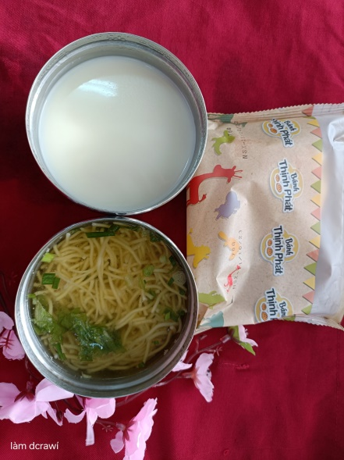 | ĂN TRƯA  -Cơm  -Thịt kho trứng cút  -Canh khoai mỡ  -Chuối cau  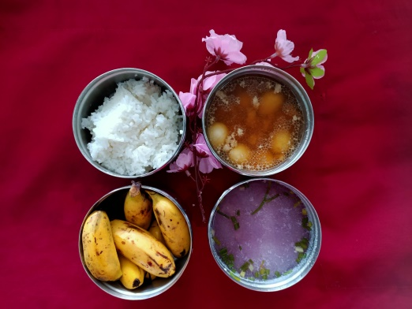 | ĂN XẾ  -Phở gà  -Bánh flan  